|  |
| --- |
| edificio  Ing. Mecatrónica 9°  Integrantes del equipo  Joel de Jesús López Ascencio  Jonathan Capuchino  Cesar Arturo Sevilla Cordero  David Santamaría Velázquez  Universidad de la zona metropolitana de Guadalajara  Viernes 16 de agosto del año 2019  Robot brazo delta |
| 1.- Introducción  2.- objetivo general  2.1.Objetivos secundarios  3.- Cronograma  4.- Delimitación y planteamiento del problema  5.- Justificación  6.- Marco teórico  6.1 eslabón  6.2 Articulaciones o juntas  6.3 Caracteristicas generales del robot delta  7.- Ventajas y desventajas del robot delta  8.- Diseño de las piezas en CAD  8.1 placa fija  8.2 barra guía  8.3 barra  8.4 placa movible  8.5 Unión de movimiento  8.6 soporte superior  8.7 varilla de soporte  8.8 soporte base  9.- Materiales propuestos  10.- geometría del robot delta  1.1 cinemática inversa  1.2 cinemática directa  1.3 Características generales del robot delta paralelo  11.- Evidencias del brazo terminado  12.- Conclusiones  13.- Referencias |

ÍNDICE

##### Introducción

El robot brazo delta es un diseño mecánico con componentes electrónicos, que es capaz de realizar movimientos dentro de un área de trabajo con respecto a sus ejes. Los robots fueron creados para las distintas industrias de trabajo para evitar la fatiga o daño al ser humano y este con una mayor producción y calidad. El propósito de nuestro proyecto fue realizar un prototipo de un robot mecánico que opere autónomamente por medio de programación y dispositivos electrónicos con la capacidad de moverse a una posición dentro de un área.

La razón principal de este proyecto fue implementar conocimientos que estábamos viendo dentro de la materia **dinámica y control de robots**.

Los distintos robots industriales del tipo robot brazo delta que existen representan una estética simple, pero a su vez tan precisa y rápida con sus 3 articulaciones por brazo que hace de este robot uno muy interesante, por lo cual se realizó un prototipo tomando en cuenta desde un diseño usado en la industria a algo original y más llamativo por nuestra parte Integrando la velocidad y estética de este un parecido en proporciones física equivalentes, pero no magnitudes físicas iguales de trabajo.

El desarrollo de este robot fue explicito ya que diferentes tipos de estructuras que lo conforman pueden cambiar bastante la imagen de el por sus formas anguladas

# Objetivo general

Construcción de un prototipo de un robot brazo delta para aplicaciones de seleccionar y colocar, comprendiendo las distintas fases del proyecto; diseño, construcción y trabajo del mismo.

* Objetivos Secundarios:

1. Mediante coordenadas cartesianas basar la programación con los ejes del robot por medio del software a usar.
2. Modelar el sistema dinámico del robot con el fin de poder planear y ejecutar trayectorias deseadas.
3. Desarrollo de un circuito electrónico eficiente que integre el mecanismo del robot.

Cronograma

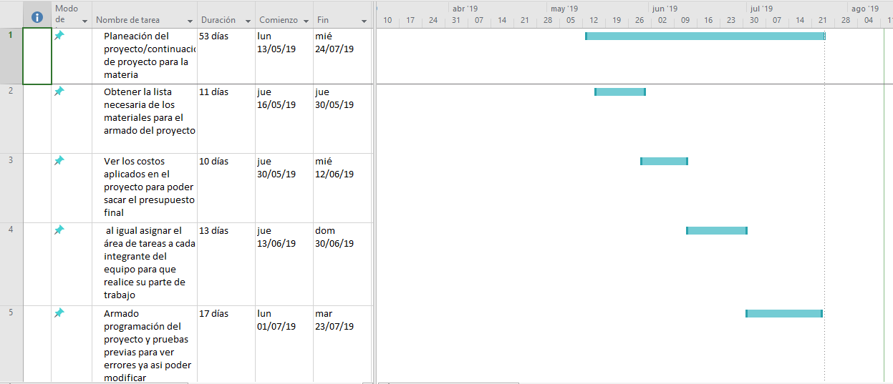



Delimitación y planteamiento del problema

Los robots tipo delta en la industria por lo general son demasiados simples y carecen de una elegancia con poca gracia y con una capacidad de carga bastante poca tomando esto en cuenta nosotros queremos que luzca una apariencia mejorada y a su vez que sea igual o mejor en su productividad que el de una industria este deberá llevar un diseño mejorado basado en una descripción de lo que es o debería ser un robot brazo delta.

Por lo general este tipo de robot delta con lleva el paralelismo con respecto a sus tres brazos uno del otro con respecto a su placa fija y una móvil, pero con una similitud de 3 palos estos con una articulación y una unión de un balín en corona pareciendo demasiado simple y preocupante ya que muestra una característica de apariencia física débil.

# Justificación

# Los robots tienen como función principal servir de herramienta para el ser humano en las diversas tareas complejas y/o riesgosas en las cuales se pueden desempeñar de mejor manera, dichas tareas requieren de movimientos coordinados y precisos por parte del robot para poder desarrollarlas de forma eficiente. Por esto es que realizamos un robot delta debido a que es muy usado y a la par de rápido y productivo en áreas de trabajo de alta producción horaria.

* La razón a la que se debe el rápido funcionamiento del robot delta
* El que trabaje de esa manera es una por la cual hace que nos metamos a ello de una manera bastante curiosa y a su qué vez práctica.

Marco teórico

Hoy en día los robots paralelos tipo delta han tenido gran auge, ya que pueden manipular objetos pesados, con una velocidad de operación alta, además tienen una mejor precisión y repetitividad. Los robots manipuladores se pueden clasificar de acuerdo a su estructura: serie, paralelo e híbridos; este trabajo se orienta a los robots manipuladores paralelos tipo delta o plano, ya que pueden ser esférico y espacial.

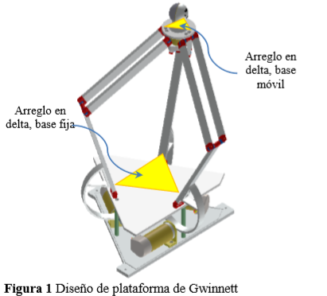También son conocidos como robots de cadena cerrada o paralela, y están compuestos por dos plataformas paralelas, una base móvil y de menor dimensión que otra fija, tal como se observa en la figura 1. Además, están unidas por medio de varios brazos paralelos, cada brazo está controlado por un servomotor, estos generan un movimiento.

Figura 1.1 diseño de plataforma de Gwinnett

La condición de paralelismo que da nombre a estos tipos de robots delta “paralelo” se atribuye a que la base móvil (sobre la que se posiciona el efector final) siempre tendrá un movimiento paralelo con referencia a la base fija del mismo, es decir, tendrá un movimiento de traslación pura siguiendo trayectorias rectas o curvas según el posicionamiento deseado, como se observa en la figura 1.2.

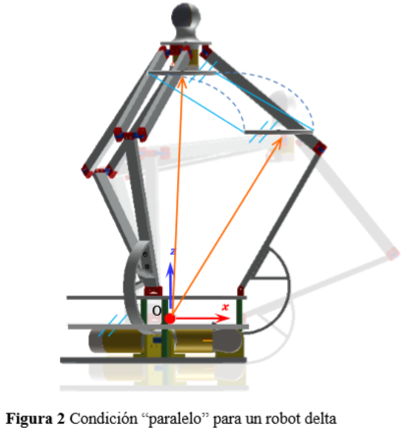

Figura 1.2 Condición “paralelo” para un robot delta

Las primeras investigaciones de robots paralelos fueron realizadas desde los años 30, Gwinnett en 1931, diseñó una plataforma de movimiento espacial, conectados a unos asientos de un teatro con tal de dar un aspecto más real de movimientos en la producción, pero nunca llego a construirse (Gwinnett, 1931 y Merlet, 2006). En 1942 W.L.V Pollard patentó un robot paralelo (Position-Controlling Apparatus), este sistema se diseñó para pintar automóviles, sin embargo, quedó solamente en un diseño.

Gouhg y Stewart en 1954 diseñaron un robot paralelo conocido como plataforma dedStewart con 6 grados de libertad y fue diseñada como simulador de vuelo. Este robot fue el primer prototipo de mecanismo paralelo con seis actuadores prismáticos, comúnmente hidráulicos. En 1967 Cappel diseño y construyo un simulador de vuelo utilizando el mismo principio que la plataforma de Gough, esta estructura física se modeló y diseñó más sofisticada. Esta plataforma es de gran utilidad hoy en día y tiene aplicaciones en los simuladores de vuelo (Cappel, 1967, Merlet, 2006).

Uno de los principales pioneros del desarrollo de robots paralelos tipo Delta fue Reymond Clavel, ya que sus principales investigaciones fueron encaminadas a la investigación de la robótica y aplicaciones industriales. El robot paralelo de Clavel fue diseñado de forma simétrica, espacial y compuesto por tres eslabones paralelos iguales, además tiene una base fija en forma de triángulo equilátero, de 3 grados de libertad y un efector final, como se observa en la figura 1.3 (Boër, 1999, Gao, 2005, Gough, 1954, Saravia et. al., 2009). 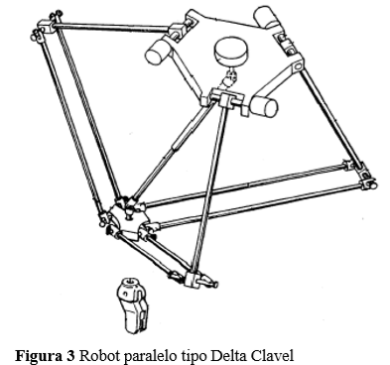

Figura 1.3 Robot paralelo tipo Delta Clavel

Actualmente la robótica ha venido creciendo y las investigaciones están encaminadas principalmente a la robótica médica. El uso de los robots en la rehabilitación ha tenido mucho auge en los últimos años, ya que permite ayudar a personas en lograr los movimientos físicos naturales y mejorar su calidad de vida.

Existen tres modalidades de rehabilitación dependiendo del nivel de actividad que requiera el paciente: pasiva, asistida y activa. En la rehabilitación pasiva el paciente no mueve voluntariamente la parte afectada, es decir, requiere ayuda del terapeuta para mover la parte lesionada sin el esfuerzo del individuo.

Algunos conceptos básicos relacionados con los robots paralelos tipo delta son mostrados a continuación:

Eslabón

Es un cuerpo rígido que posee al menos dos nodos o puntos de unión con otros eslabones. Un eslabón binario es aquel que tiene dos nodos, uno ternario el que tiene tres nodos, uno cuaternario el que tiene cuatro nodos y así sucesivamente.

Los eslabones superior e inferior del prototipo son del tipo binario, y las bases fija y móvil son del tipo ternario como se observa en la figura 1.4. La configuración de las bases móvil y fija como eslabones ternarios permite el ensamblaje de tres piernas al robot en una forma de “delta”, de ahí el nombre. En el diseño del robot delta se emplean estas tres configuraciones.

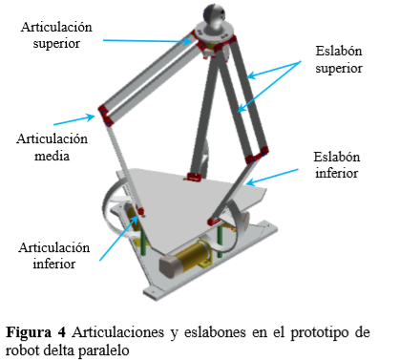

Figura 1.4

Articulaciones y eslabones en el prototipo de robot delta paralelo

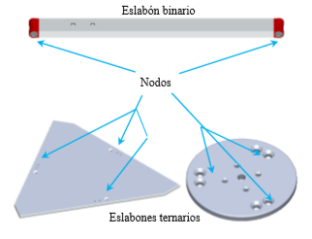

Figura 1.5

Nodos en el eslabón inferior y las bases fija y móvil

Articulaciones o juntas

Las articulaciones son uniones formadas por servomotores que permiten la conexión y movimiento relativo entre dos o más eslabones (en sus nodos), también son conocidos como juntas o par cinemático, estas permiten algún movimiento entre los eslabones conectados. Las articulaciones del prototipo de esta investigación usan juntas de revolución, es decir, un par cinemático superior, aun cuando se sabe que en estas se colocaron rodamientos de contacto rodante y que el contacto entre sus pistas y el elemento giratorio (“balero”) son pares cinemáticos inferiores se les trata como pares cinemáticos superiores, como se muestra en la figura 1.5. Los pares cinemáticos utilizado en 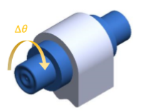este brazo es en revolución en todas sus articulaciones (Borchert, 2015).

Figura 1.6

Junta de revolución (R) 1 GDL Par superior

Características generales del robot delta paralelo

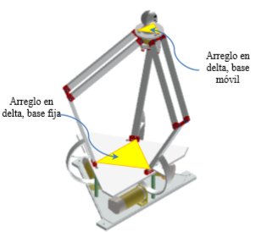La condición “delta” se da por tenerse tres piernas o brazos conectados desde la base fija hasta la base móvil según se aprecia en la figura 1.6.

Figura 1.7

Condición “delta” para un robot paralelo

La condición de paralelismo que da nombre a los robots delta “paralelo” se atribuye a que la base móvil (sobre la que se posiciona el efector final) siempre tiene un movimiento paralelo con referencia a la base fija del mismo, es decir, tendrá un movimiento de traslación pura siguiendo trayectorias rectas o curvas 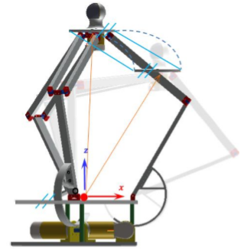según el posicionamiento deseado, como se observa en la figura 1.7.

Figura 1.8

Condición “paralelo” para un robot delta

Geometría del robot delta diseñado

Para comprender la geometría del robot delta es necesario hacer un análisis de algunas de las proyecciones ortogonales del robot, en las que se puedan apreciar los vectores de posición de cada uno de los eslabones de las piernas, así como la ubicación de los sistemas de coordenadas fijo (base) y móvil (efector final). La geometría del del robot paralelo tipo Delta es mostrado en la figura 8, donde se observa la asignación de los ejes en la base fija y en la base móvil.

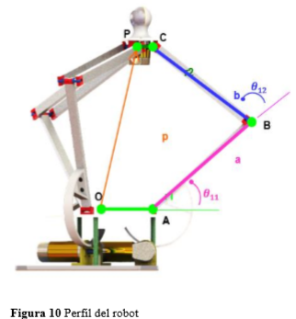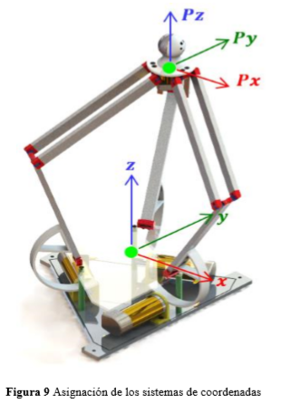En las figuras 9, 10 y 11 se aprecian las vistas laterales (perfil), posterior (trasera) y superior (planta) del robot paralelo tipo delta, en ellas se observa la nomenclatura utilizada en este trabajo y que se utilizan para obtener la cinemática directa e inversa.

Figura 1.9 Figura 1.10

Asignación de los sistemas de coordenadas Perfil del robot

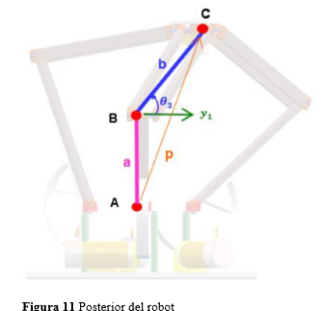Como se observa en las figuras 9 y 10, el sistema de coordenadas base fija X,Y,Z se ubica en la base del robot delta por conveniencia, ya que facilita el análisis cinemático y dinámico.

Figura 1.11

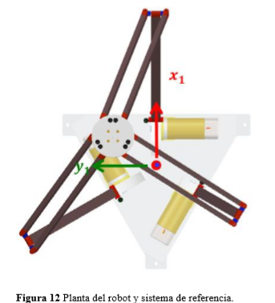Posterior del robot

Figura 1.12

Planta del robot y sistema de referencia.

Analizando las figuras 9 y 10 vista lateral y posterior respectivamente, para la pierna i = 1 se tiene la posición del punto C respecto de O siguiendo los segmentos e igualando con quedando de la siguiente manera:

Para facilitar el desarrollo de la solución, la ecuación anterior se reescribe como:  (2a)

Cada uno de los términos de la ecuación (2) se pueden escribir en un arreglo matricial, además, utilizando

para simplificar:

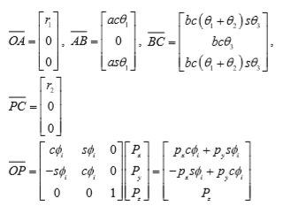

(2b)

Resaltar que, el ángulo muestra la orientación de las piernas del robot desde el eje X del sistema de referencia hasta r1, con valores de 0°

para la pierna i = 1, 120° para la pierna i = 2 y 240° para la pierna i = 3, Tsai (1999).

Cinemática inversa

 El objetivo de la cinemática inversa es conocer los valores de

 Para obtener los calores de los ángulos, primero hay que definir las coordenadas del punto c para la pierna i = 1, Tsai (1999):

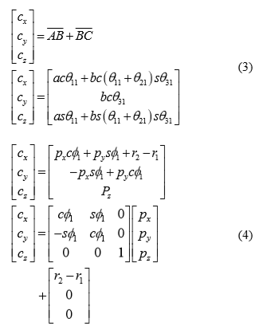

Igualando ecuaciones (3) y (4) se puede obtener , esto es:



Notar que el ángulo tiene valor de cero. Entonces, el valor de con = 0. Esta dado por:



Continuando con la solución del problema de la cinemática inversa, cualquiera de los ángulos o . solo se puede obtener de (3). Se hace esta suma de los cuadrados de para encontrar .



Despejando se tiene:



Cinemática directa

 Para la obtener la cinemática directa es necesario tener los

valores de y con ello encontrar los valores del efector final de la plataforma móvil, Tsai (1999). De la ecuación (2) se tiene:



Y su representación matricial se tiene:

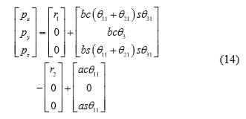

Para la validación de la cinemática directa e inversa, se analiza el robot en tres distintas posiciones, cambiando los ángulos de una pierna en el modelo en SolidWorks, los resultados de los demás ángulos se corroboran con los obtenidos en Matlab, observándose en ellos valores idénticos.

Se toman de manera arbitraria los valores de  con estos tres ángulos se posiciona el robot delta en 3D realizado en SolidWorks y se observa la posición angular de las otras dos piernas definida por:

los valores se ingresan a la ecuación (13) y con la ayuda de Matlab se tiene los siguientes ángulos:

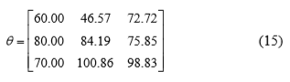

La posición angular para la pierna 1 y 3 se muestra en la figura 12, y para la pierna 2 se obtienen desde una nueva orientación del croquis 3D, señalada en la figura 13.

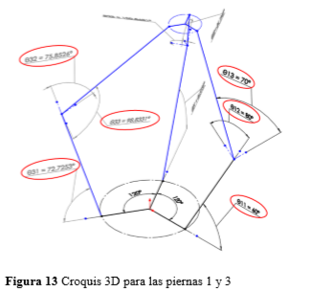

Figura 1.13

Croquis 3D para las piernas 1 y 3

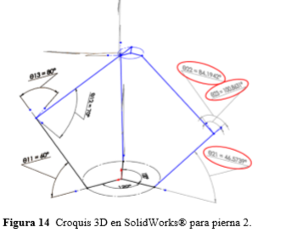

Figura 1.14

Croquis 3D en SolidWorks para pierna 2.

Los ángulos mostrados en SolidWorks son introducidos a la ecuación (14) y se tienen los siguientes resultados para las coordenadas de posición del punto P desde O.

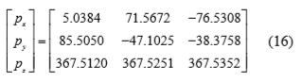

Los elementos de la columna 1 en (16) corresponden a las coordenadas del punto P desde el sistema de referencia predeterminado ubicado en O y están dados en milímetros, ver figura 12 y visto para la pierna 1 donde 

Lo mismo ocurre para la segunda y tercera columna con las piernas 2 y 3 con y 

Respectivamente. Las figuras 14, 15 y 16 muestran el resumen y la medición realizada en SolidWorks y por la ecuación de (14) realizada en Matlab. En la figura 14, se observa el eje x orientado en dirección de la que se considera la pierna 1, se observa los valores obtenidos en SolidWorks corresponden a los obtenidos en Matlab, ver los resultados en la ecuación (16).

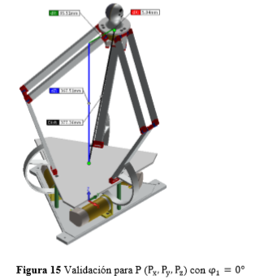En la figura 15, el eje x ahora está orientado con una rotación de 120°, es decir, hacia donde se ubica la pierna 2, de igual manera coinciden los datos obtenidos tanto en SolidWorks y Matlab. Lo mismo sucede, en la figura 16, el eje x está orientado con una rotación de 240°, es decir, hacia donde se ubica la pierna 3, y como se observa los datos son los mismos obtenidos por los dos softwares. Por lo que se puede concluir que la cinemática directa e inversa están bien calculados.

Figura 1.15

Validación para P (Px,Py,Pz) con φ1 = 0°

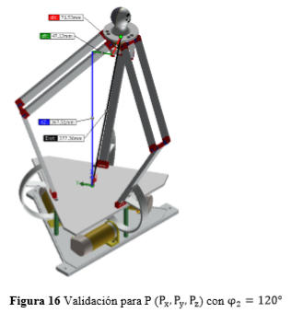

Figura 1.16

Validación para P (Px,Py,Pz) con φ2 = 120°

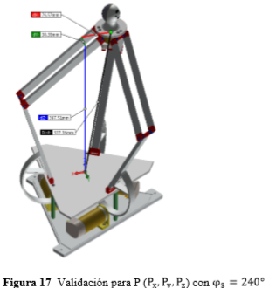

Figura 1.17

Validación para P (Px,Py,Pz) con φ3 = 240°

Otra forma de validar la cinemática directa e inversa es mostrada en la figura 18, el primer bloque consiste en diseñar una trayectoria cartesiana deseada como se observa en la ecuación (17):

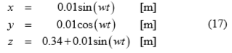

Después, los datos se envían al siguiente bloque que es la cinemática inversa y por último los datos se asignan al bloque de cinemática directa

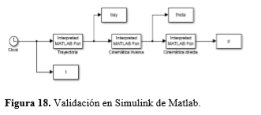

Esta comparada con la trayectoria que se obtiene después del bloque de la cinemática directa, como se puede observar son idénticas, la línea roja es la deseada y la línea azul corresponde a la obtenida de la cinemática directa.

Los ángulos de cada uno de las articulaciones de cada pierna del robot Delta son mostradas en la figura 20, están son obtenidas de emplear la cinemática inversa.

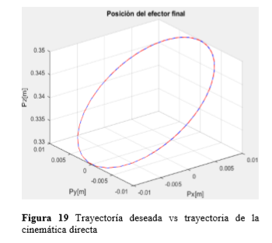

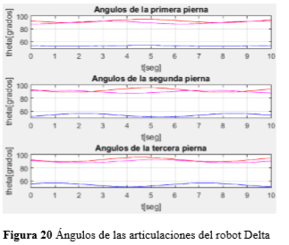

Dependiendo del tipo de movimiento que produzcan las articulaciones del robot pueden ser de tipo rotacional o lineal.

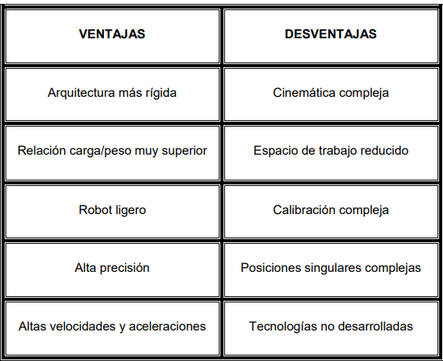

Diseño:

En SolidWorks

Diseño de las piezas en CAD

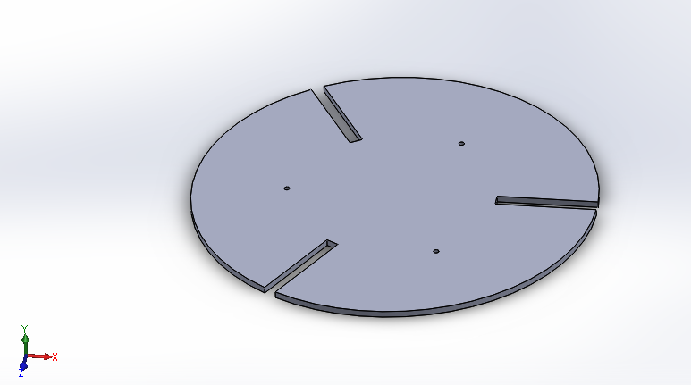

2.1PLACA FIJA

Es la placa fija del robot donde se montarán los dispositivos electrónicos como motores, tarjeta de programación, drivers, etc. Con el propósito de que no estorbe al brazo que se situara a abajo de dicha placa.

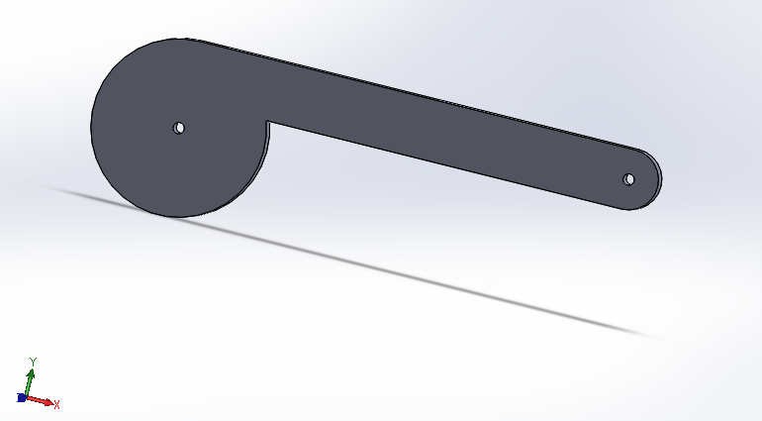

2.2BARRA GUÍA

La barra guía es la que se relaciona con el motor (el que transmite el movimiento) y da movimiento en 2 direcciones (arriba y abajo).

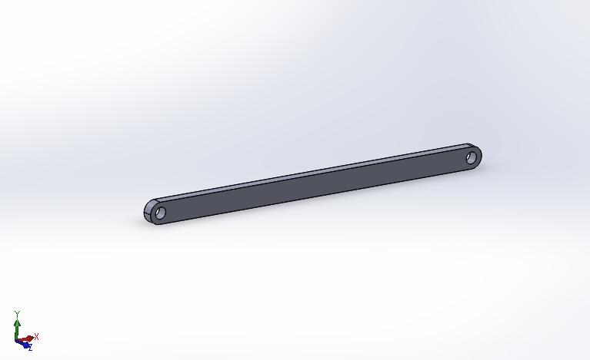

2.3BARRA

La barra se relaciona con las uniones que darán a su vez la articulación de los 3 brazos y sus direcciones de Izquierda a Derecha y viceversa.

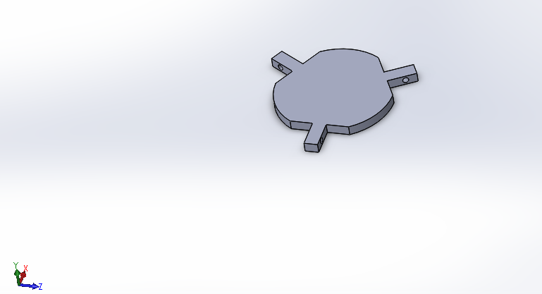

2.4PLACA MOVIBLE

Es la placa que se moverá con respecto a su eje de movimiento y a las articulaciones.

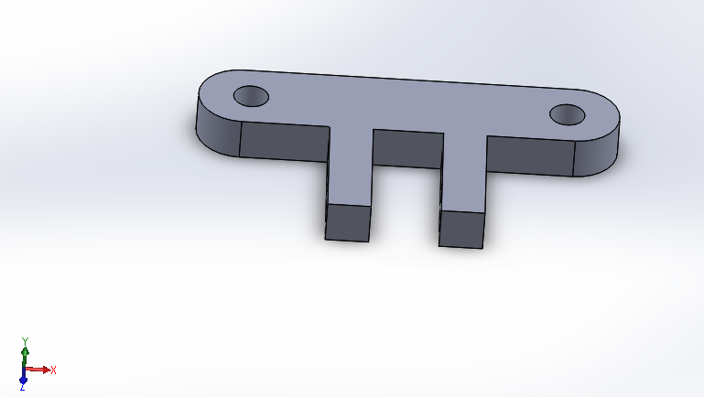

2.5UNION DE MOVIMIENTO

Esta unión se relaciona con la placa movible ya que es la que le transmitirá el movimiento junto con la barra.

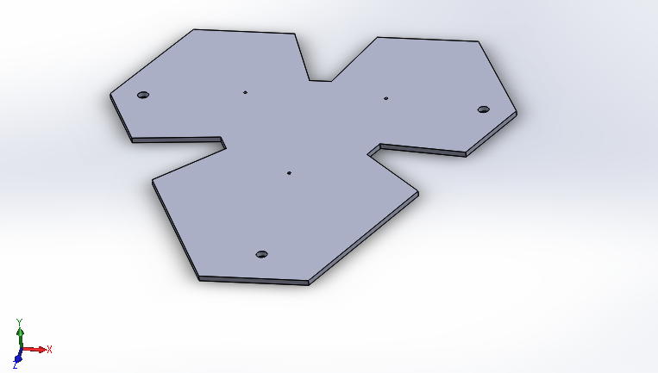

2.6 SOPORTE SUPERIOR

Es el soporte superior donde se montará la placa fija y esta a su vez va relacionada con las varillas y el soporte base.

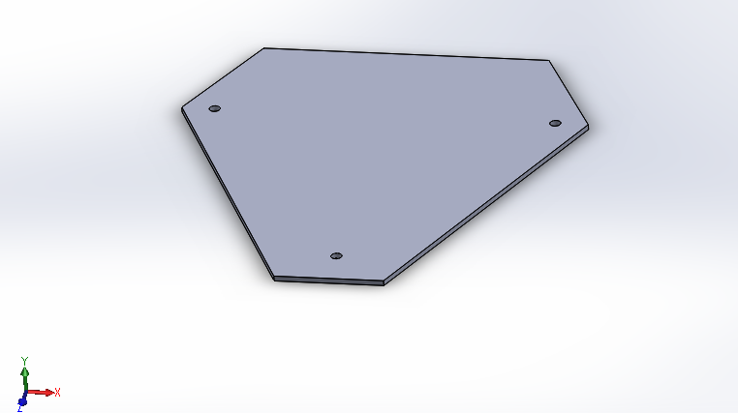

2.7 SOPORTE BASE

La base de toda la estructura que se une con el soporte superior junto con las varillas.

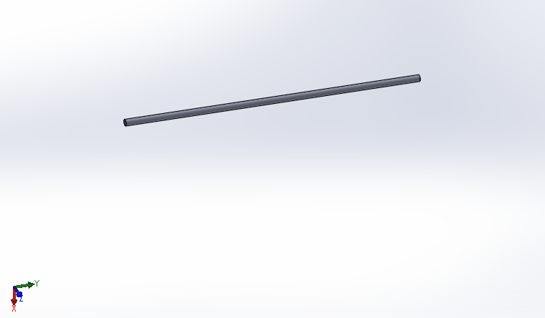

2.8VARILLA DE SOPORTE

Es la unión entre el soporte base y superior.

Diseño ensamblado en SolidWorks

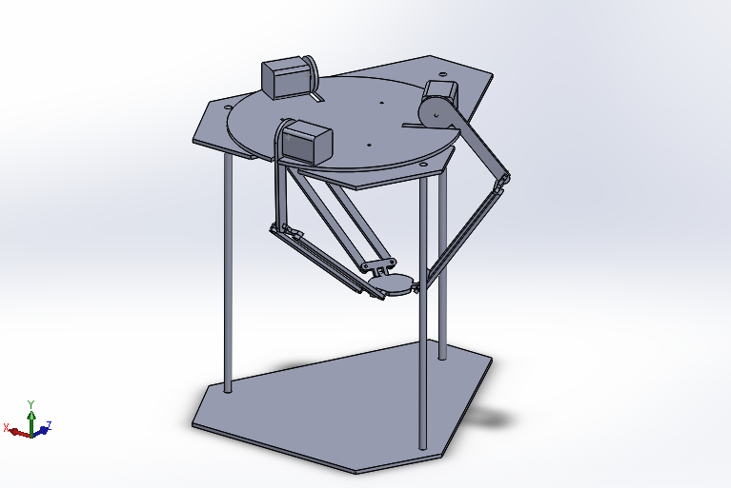

La estructura es bastante solida además los soportes que tiene son para tenerlo en diferentes espacios y no solo limitarlo en áreas en las que quede tendido.

2.2Medidas

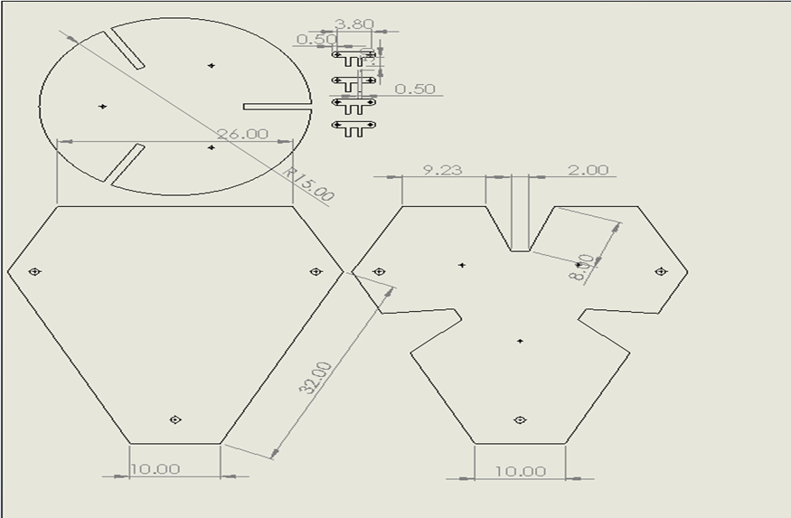

2.2.1 placa fija

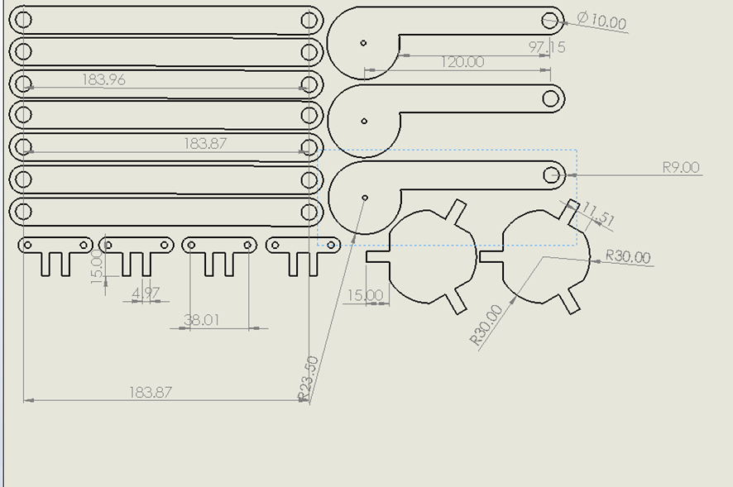

2.2.2 barra guía



2.2.3 barra



2.2.4 placa movible

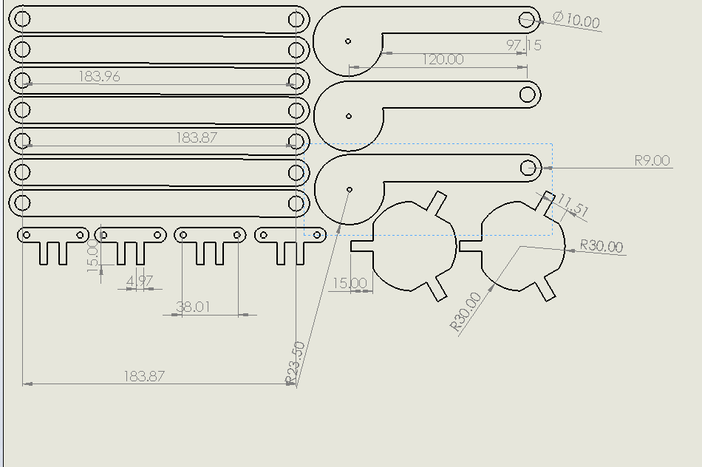

2.2.5 unión de movimiento



2.2.6 soporte superior



2.2.7 soporte base

Análisis en ANSYS

**Anexo A**

A continuación, se muestra el reporte que se obtuvo al analizar partes del robot brazo delta en ANSYS con respecto a la estructura del mismo y como fue afectando el tiempo en el por medio de la fuerza suministrada en el eje de la placa de movible cuyos componentes mecánicos fueron analizados por diferentes tipos de magnitudes físicas.

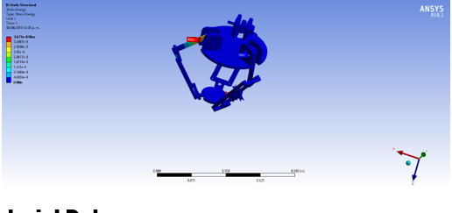

En la imagen se representa la energía que hace como máx. y min en la parte que extiende el motor sobre la barra guía con una magnitud física como la fuerza.

Valores del material  
Polyethylene > Constants

|  |  |
| --- | --- |
| Density | 950 kg m^-3 |
| Isotropic Secant Coefficient of Thermal Expansion | 2.3e-004 C^-1 |
| Specific Heat | 2300 J kg^-1 C^-1 |
| Isotropic Thermal Conductivity | 0.28 W m^-1 C^-1 |

Materiales propuestos

|  |  |  |
| --- | --- | --- |
|  |  |  |
| materiales | **cantidad** | **Precio** |
| Madera en capas | L 120m * A 81m | $90 MXN |
| Baleros | 9 | $45 MXN |
| Motores nema 17 | 3 | $750 MXN |
| Shield CNC | 1 | $350 MXN |
| Drivers A4988 | 3 | $120 MXN |
| Tuerca 8 mm | 12 | $ 6 MXN |
| Espárrago 8 mm | 3 | $ 36 MXN |
| Tornillo 4 mm | 9 | $ 9 MXN |
| Rondana 4 mm | 9 | $ 4.50 MXN |
| Tuerca 4 mm | 9 | $ 5 MXN |
| Corte láser | $5 * 1 min | $ 50 MXN |
|  |  |  |
|  |  |  |
| TOTAL |  | $1,465.50 MXN |

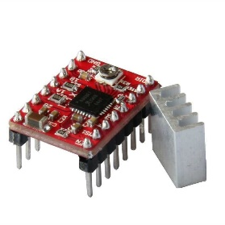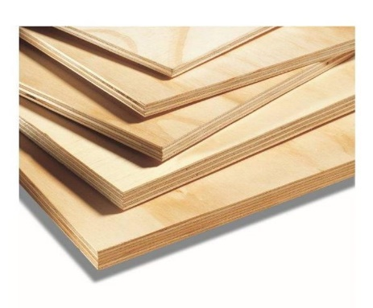

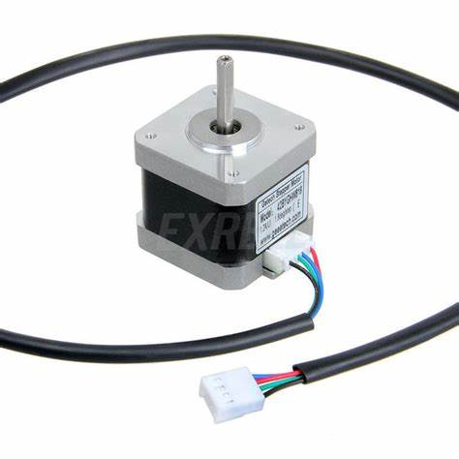

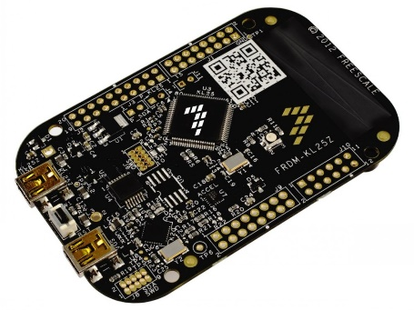

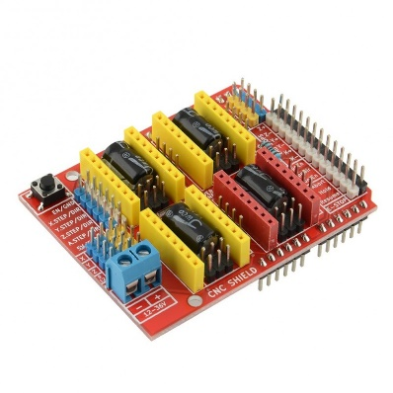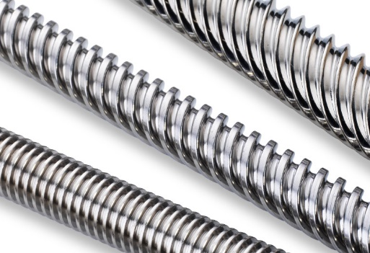

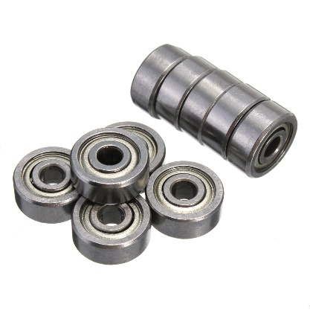

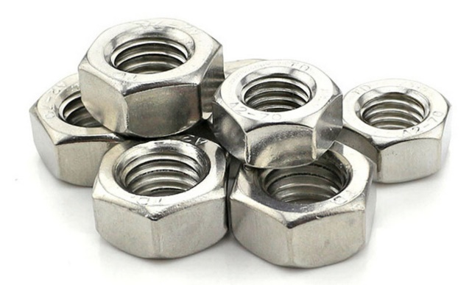

Resultados del brazo terminado

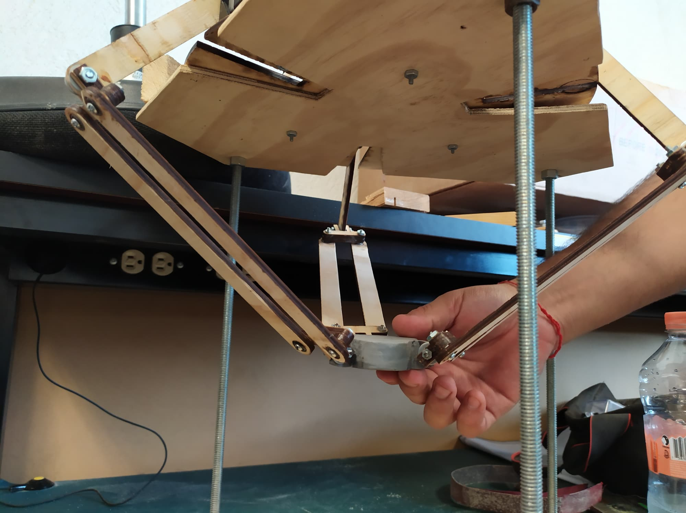

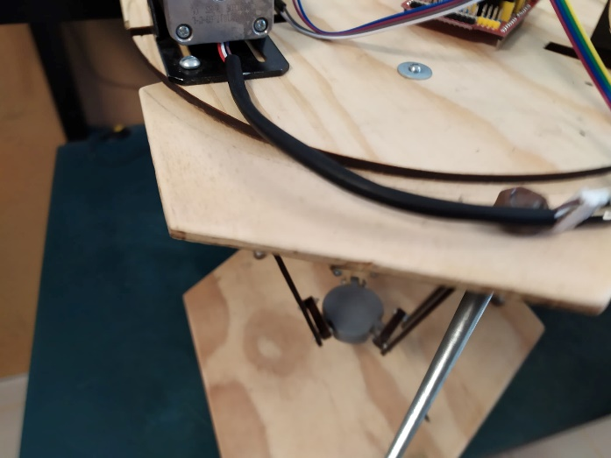en la imagen se muestra el desplazamiento a lo que vendría siendo nuestra perspectiva hacia arriba con el propósito de observar que no hay una dificultad en hacer el movimiento mostrado. Además de cómo está la unión hecha por medio de turcas y tornillos.

Vista del montaje de los motores por medio de placas de fierro que lo sujetan y cómo va la Shield puesta de tal manera que no hace contacto o estorba a los motores.

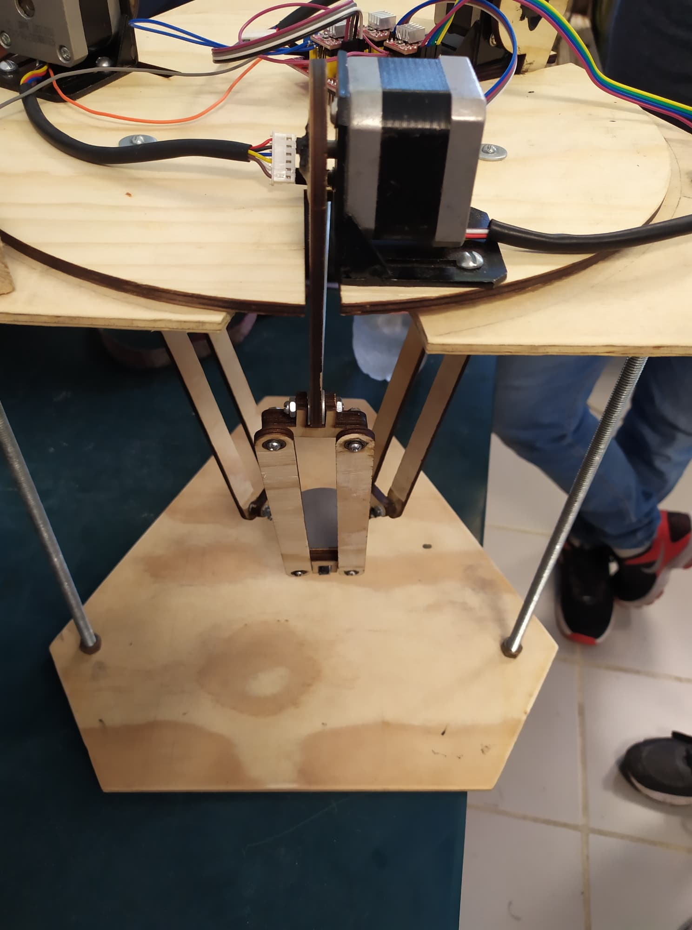

Una mejor vista del robot con las partes que la componen

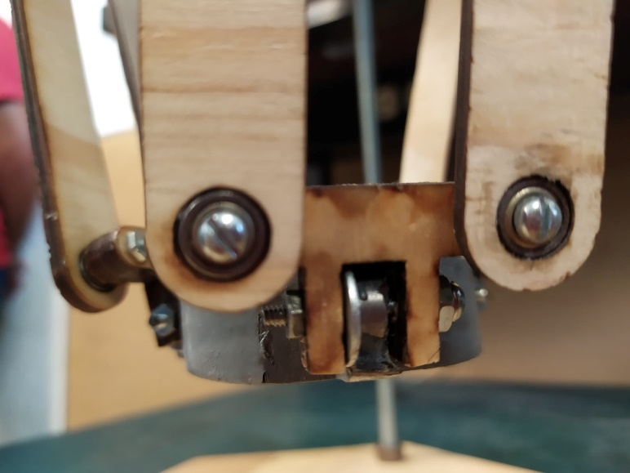

Los baleros como lucen en las articulaciones con referencia a la placa movible.

Conclusiones

David

La información que abarca el robot brazo delta es bastante compleja sin conocimientos de los vectores al hacer este análisis matemático por medio de las reglas D-H, no obstante, en la comunicación de ros con el microcontrolador es bastante fácil sabiendo programación básica lo difícil si acaso es la comunicación, pero para eso es necesario las librerías para el uso de este micro en este caso no usamos programación por coordenadas si no, como usar un motor con interfaz y proporcionarle movimiento por medio de pasos.

Se muestra un estado del arte de los robots paralelos tipo delta, así como algunos conceptos de los mismos. Además, se hace un análisis de la cinemática directa e inversa de forma detallada, se valida experimentalmente el diseño mecánico para demostrar que no tiene errores en el diseño mecánico.

Las ecuaciones del modelo cinemático se programan en Matlab y los resultados obtenidos, son comparados con el diseño real del robot paralelo tipo delta en SolidWorks, ambos resultados son idénticos, además se muestra otra forma para validar el modelo cinemático, el cual consiste en utilizar los diagramas de bloques y programar la cinemática directa e inversa como se observa en la figura 1.18, por lo que se puede concluir que las dos formas validan el modelo cinemático, y por lo tanto el diseño mecánico es el correcto. Este trabajo se puede extenderse fácilmente a robots paralelos de n-patitas.

Es de importancia veriﬁcar la información recopilada y sobre toda la utilidad del robot brazo delta, una de las diﬁcultades al momento de realizar la

investigación es tener los lineamientos precisos de lo que se quiere hacer y de cómo se lo pretende desarrollar.

Referencias

<http://www.ecorfan.org/spain/researchjournals/Aplicacion_Cientifica_y_Tecnica/vol3num8/Revista_de_Aplicacion_Cientifica_y_Tecnica_V3_N8_2.pdf>

<https://es.wikipedia.org/wiki/Robot_Delta>

## ANEXO 1 contents

* **Units**
* **Model (B4)**
  + Geometry
    - Parts
  + Coordinate Systems
  + Connections
    - Contacts
      * Contact Regions
  + Mesh
  + Named Selections
  + **Static Structural (B5)**
    - Analysis Settings
    - Loads
    - Solution (B6)
      * Solution Information
      * Results
* **Material Data**
  + Polyethylene
  + Structural Steel

## Report Not Finalized

**Not all objects described below are in a finalized state.** As a result, data may be incomplete, obsolete or in error. View first state problem. To finalize this report, edit objects as needed and solve the analyses.

## Units

TABLE 1

|  |  |
| --- | --- |
| Unit System | Metric (m, kg, N, s, V, A) Degrees rad/s Celsius |
| Angle | Degrees |
| Rotational Velocity | rad/s |
| Temperature | Celsius |

## Model (B4)

### Geometry

TABLE 2  
Model (B4) > Geometry

|  |  |
| --- | --- |
| Object Name | *Geometry* |
| State | Fully Defined |
| **Definition** | |
| Source | C:\Users\cesar\OneDrive\Desktop\braso garabito\delta_man_asm.IGS |
| Type | Iges |
| Length Unit | Meters |
| Element Control | Program Controlled |
| Display Style | Body Color |
| **Bounding Box** | |
| Length X | 0.22905 m |
| Length Y | 0.23273 m |
| Length Z | 0.22097 m |
| **Properties** | |
| Volume | 2.7017e-004 m³ |
| Mass | 0.35028 kg |
| Scale Factor Value | 1. |
| **Statistics** | |
| Bodies | 29 |
| Active Bodies | 26 |
| Nodes | 326253 |
| Elements | 71893 |
| Mesh Metric | None |
| **Basic Geometry Options** | |
| Solid Bodies | Yes |
| Surface Bodies | Yes |
| Line Bodies | No |
| Parameters | Independent |
| Parameter Key | ANS;DS |
| Attributes | No |
| Named Selections | No |
| Material Properties | No |
| **Advanced Geometry Options** | |
| Use Associativity | Yes |
| Coordinate Systems | No |
| Reader Mode Saves Updated File | No |
| Use Instances | Yes |
| Smart CAD Update | Yes |
| Compare Parts On Update | No |
| Attach File Via Temp File | Yes |
| Temporary Directory | C:\Users\cesar\AppData\Local\Temp |
| Analysis Type | 3-D |
| Mixed Import Resolution | None |
| Decompose Disjoint Geometry | Yes |
| Enclosure and Symmetry Processing | Yes |

TABLE 3  
Model (B4) > Geometry > Parts

|  |  |  |  |  |  |  |  |  |  |  |  |
| --- | --- | --- | --- | --- | --- | --- | --- | --- | --- | --- | --- |
| Object Name | *Part 1* | *Part 2* | *Part 3* | *Part 4* | *Part 5* | *Part 6* | *Part 7* | *Part 8* | *Part 9* | *Part 10* | *Part 11* |
| State | Meshed | | | | | | | | | | |
| **Graphics Properties** | | | | | | | | | | | |
| Visible | Yes | | | | | | | | | | |
| Transparency | 1 | | | | | | | | | | |
| **Definition** | | | | | | | | | | | |
| Suppressed | No | | | | | | | | | | |
| Stiffness Behavior | Flexible | | | | | | | | | | |
| Coordinate System | Default Coordinate System | | | | | | | | | | |
| Reference Temperature | By Environment | | | | | | | | | | |
| Behavior | None | | | | | | | | | | |
| **Material** | | | | | | | | | | | |
| Assignment | Polyethylene | | | | | | | | | | |
| Nonlinear Effects | Yes | | | | | | | | | | |
| Thermal Strain Effects | Yes | | | | | | | | | | |
| **Bounding Box** | | | | | | | | | | | |
| Length X | 7.2087e-002 m | 6.289e-002 m | | 2.9154e-002 m | | 7.1367e-002 m | | 4.8e-002 m | 3.9435e-002 m | 3.9503e-002 m | |
| Length Y | 6.699e-002 m | 8.2152e-002 m | | 4.9068e-002 m | | 6.6793e-002 m | | 1.4001e-002 m | 5.3737e-002 m | 5.3751e-002 m | |
| Length Z | 2.6909e-002 m | 0.10057 m | | 0.12459 m | | 0.10479 m | | 2.5569e-002 m | 3.5104e-002 m | 3.5057e-002 m | |
| **Properties** | | | | | | | | | | | |
| Volume | 1.523e-005 m³ | 7.5864e-006 m³ | | | | | | 3.6861e-006 m³ | | | |
| Mass | 1.4468e-002 kg | 7.2071e-003 kg | | | | | | 3.5018e-003 kg | | | |
| Centroid X | 9.2043e-002 m | 0.1683 m | 0.1488 m | 0.10315 m | 6.4152e-002 m | 3.2837e-002 m | 5.2337e-002 m | 9.2543e-002 m | 6.5382e-002 m | 0.12807 m | 0.18009 m |
| Centroid Y | 0.23475 m | 0.19192 m | 0.1598 m | 0.29898 m | | 0.21661 m | 0.18449 m | 0.2724 m | 0.22347 m | 0.21264 m | 0.14209 m |
| Centroid Z | 0.24108 m | 0.19139 m | 0.20185 m | 0.16286 m | | 0.20226 m | 0.21272 m | 0.21994 m | 0.25442 m | 0.23864 m | 0.14718 m |
| Moment of Inertia Ip1 | 3.2336e-006 kg·m² | 8.1323e-008 kg·m² | | | | | | 1.5646e-007 kg·m² | | | |
| Moment of Inertia Ip2 | 3.2394e-006 kg·m² | 9.6938e-006 kg·m² | | | | | | 6.2956e-007 kg·m² | | | |
| Moment of Inertia Ip3 | 6.3857e-006 kg·m² | 9.6557e-006 kg·m² | | | | | | 4.9449e-007 kg·m² | | | |
| **Statistics** | | | | | | | | | | | |
| Nodes | 11613 | 1989 | | | | | | 5558 | | | |
| Elements | 6199 | 241 | | | | | | 2878 | | | |
| Mesh Metric | None | | | | | | | | | | |

TABLE 4  
Model (B4) > Geometry > Parts

|  |  |  |  |  |  |  |  |  |  |  |  |
| --- | --- | --- | --- | --- | --- | --- | --- | --- | --- | --- | --- |
| Object Name | *Part 12* | *Part 13* | *Part 14* | *Part 15* | *Part 16* | *Part 17* | *Part 18* | *Part 19* | *Part 20* | *Part 21* | *Part 22* |
| State | Meshed | | | | | | | | | | |
| **Graphics Properties** | | | | | | | | | | | |
| Visible | Yes | | | | | | | | | | |
| Transparency | 1 | | | | | | | | | | |
| **Definition** | | | | | | | | | | | |
| Suppressed | No | | | | | | | | | | |
| Stiffness Behavior | Flexible | | | | | | | | | | |
| Coordinate System | Default Coordinate System | | | | | | | | | | |
| Reference Temperature | By Environment | | | | | | | | | | |
| Behavior | None | | | | | | | | | | |
| **Material** | | | | | | | | | | | |
| Assignment | Polyethylene | | | | | Structural Steel | | | Polyethylene | | |
| Nonlinear Effects | Yes | | | | | | | | | | |
| Thermal Strain Effects | Yes | | | | | | | | | | |
| **Bounding Box** | | | | | | | | | | | |
| Length X | 4.8e-002 m | 3.9435e-002 m | 9.1047e-002 m | 6.e-003 m | 3.3924e-002 m | 5.3265e-002 m | 6.e-002 m | 4.9653e-002 m | 3.7641e-002 m | 6.e-003 m | 3.7641e-002 m |
| Length Y | 1.4001e-002 m | 5.3737e-002 m | 4.5928e-002 m | 0.10418 m | 4.7882e-002 m | 6.379e-002 m | 3.0103e-002 m | 6.6174e-002 m | 3.6341e-002 m | 5.0417e-002 m | 3.6341e-002 m |
| Length Z | 2.5569e-002 m | 3.5104e-002 m | 8.4786e-002 m | 6.3059e-002 m | 0.10042 m | 4.0468e-002 m | 2.9885e-002 m | 3.8591e-002 m | 4.5835e-002 m | 5.0417e-002 m | 4.5835e-002 m |
| **Properties** | | | | | | | | | | | |
| Volume | 3.6861e-006 m³ | | 8.4687e-006 m³ | | | 4.5227e-006 m³ | | | 9.1671e-006 m³ | | |
| Mass | 3.5018e-003 kg | | 8.0452e-003 kg | | | 3.5503e-002 kg | | | 8.7088e-003 kg | | |
| Centroid X | 7.476e-002 m | 1.0827e-002 m | 0.14112 m | 7.4261e-002 m | 2.2125e-002 m | 3.3543e-002 m | 6.311e-002 m | 0.12601 m | 2.1381e-002 m | 8.7261e-002 m | 0.11414 m |
| Centroid Y | 0.31424 m | 0.17459 m | 0.15388 m | 0.26391 m | 0.16704 m | 0.15356 m | 0.2391 m | 0.17223 m | 0.17366 m | 0.23951 m | 0.15225 m |
| Centroid Z | 0.10177 m | 0.16794 m | 0.10885 m | 7.668e-002 m | 0.12181 m | 0.10075 m | 7.3314e-002 m | 9.4983e-002 m | 9.5052e-002 m | 7.3615e-002 m | 0.10202 m |
| Moment of Inertia Ip1 | 1.5646e-007 kg·m² | | 3.4825e-007 kg·m² | | | 9.5682e-006 kg·m² | | | 2.2705e-006 kg·m² | | |
| Moment of Inertia Ip2 | 6.2956e-007 kg·m² | | 6.9181e-006 kg·m² | | | 9.5315e-006 kg·m² | | | 1.1625e-006 kg·m² | | |
| Moment of Inertia Ip3 | 4.9449e-007 kg·m² | | 6.6181e-006 kg·m² | | | 1.1984e-006 kg·m² | | | 1.1603e-006 kg·m² | | |
| **Statistics** | | | | | | | | | | | |
| Nodes | 5558 | | 3356 | | | 7278 | | | 1428 | | |
| Elements | 2878 | | 432 | | | 4017 | | | 184 | | |
| Mesh Metric | None | | | | | | | | | | |

TABLE 5  
Model (B4) > Geometry > Parts

|  |  |  |  |  |  |  |  |
| --- | --- | --- | --- | --- | --- | --- | --- |
| Object Name | *Part 23* | *Part 24* | *Part 25* | *Part 26* | *Part 27* | *Part 28* | *Part 29* |
| State | Meshed | | | | Suppressed | | |
| **Graphics Properties** | | | | | | | |
| Visible | Yes | | | | No | | |
| Transparency | 1 | | | |  | | |
| **Definition** | | | | | | | |
| Suppressed | No | | | | Yes | | |
| Stiffness Behavior | Flexible | | | | | | |
| Coordinate System | Default Coordinate System | | | | | | |
| Reference Temperature | By Environment | | | | | | |
| Behavior | None | | | | | | |
| **Material** | | | | | | | |
| Assignment | Polyethylene | | | | Structural Steel | | |
| Nonlinear Effects | Yes | | | | | | |
| Thermal Strain Effects | Yes | | | | | | |
| **Bounding Box** | | | | | | | |
| Length X | 6.e-003 m | 3.7641e-002 m | | 0.15119 m | 6.e-003 m | | 0.20351 m |
| Length Y | 5.0417e-002 m | 3.6341e-002 m | | 0.14499 m | 9.5e-002 m | | 6.e-003 m |
| Length Z | 5.0417e-002 m | 4.5835e-002 m | | 5.2302e-002 m | 6.e-002 m | | 0.18144 m |
| **Properties** | | | | | | | |
| Volume | 8.8713e-006 m³ | | | 9.4212e-005 m³ | 1.3701e-005 m³ | | 1.2397e-004 m³ |
| Mass | 8.4277e-003 kg | | | 8.9502e-002 kg | 0.10756 kg | | 0.97313 kg |
| Centroid X | 6.126e-002 m | 3.4381e-002 m | 0.12714 m | 7.425e-002 m | 8.7266e-002 m | 6.1398e-002 m | 7.429e-002 m |
| Centroid Y | 0.23951 m | 0.15226 m | 0.17367 m | 0.19543 m | 0.13077 m | | 9.4509e-002 m |
| Centroid Z | 7.3631e-002 m | 0.10204 m | 9.5067e-002 m | 0.11162 m | 0.1135 m | | 0.13675 m |
| Moment of Inertia Ip1 | 2.2657e-006 kg·m² | | | 1.2397e-004 kg·m² | 8.4484e-005 kg·m² | | 1.8007e-003 kg·m² |
| Moment of Inertia Ip2 | 1.1593e-006 kg·m² | | | 1.2424e-004 kg·m² | 1.3139e-005 kg·m² | | 5.2476e-003 kg·m² |
| Moment of Inertia Ip3 | 1.157e-006 kg·m² | | | 2.4768e-004 kg·m² | 7.1991e-005 kg·m² | | 3.4527e-003 kg·m² |
| **Statistics** | | | | | | | |
| Nodes | 1073 | | | 229953 | 0 | | |
| Elements | 134 | | | 32679 | 0 | | |
| Mesh Metric | None | | | | | | |

### Coordinate Systems

TABLE 6  
Model (B4) > Coordinate Systems > Coordinate System

|  |  |
| --- | --- |
| Object Name | *Global Coordinate System* |
| State | Fully Defined |
| **Definition** | |
| Type | Cartesian |
| Coordinate System ID | 0. |
| **Origin** | |
| Origin X | 0. m |
| Origin Y | 0. m |
| Origin Z | 0. m |
| **Directional Vectors** | |
| X Axis Data | [ 1. 0. 0. ] |
| Y Axis Data | [ 0. 1. 0. ] |
| Z Axis Data | [ 0. 0. 1. ] |

### Connections

TABLE 7  
Model (B4) > Connections

|  |  |
| --- | --- |
| Object Name | *Connections* |
| State | Fully Defined |
| **Auto Detection** | |
| Generate Automatic Connection On Refresh | Yes |
| **Transparency** | |
| Enabled | Yes |

TABLE 8  
Model (B4) > Connections > Contacts

|  |  |
| --- | --- |
| Object Name | *Contacts* |
| State | Fully Defined |
| **Definition** | |
| Connection Type | Contact |
| **Scope** | |
| Scoping Method | Geometry Selection |
| Geometry | All Bodies |
| **Auto Detection** | |
| Tolerance Type | Slider |
| Tolerance Slider | 0. |
| Tolerance Value | 9.8569e-004 m |
| Use Range | No |
| Face/Face | Yes |
| Face Overlap Tolerance | Off |
| Cylindrical Faces | Include |
| Face/Edge | No |
| Edge/Edge | No |
| Priority | Include All |
| Group By | Bodies |
| Search Across | Bodies |
| **Statistics** | |
| Connections | 37 |
| Active Connections | 33 |

TABLE 9  
Model (B4) > Connections > Contacts > Contact Regions

|  |  |  |  |  |  |  |  |  |  |  |  |
| --- | --- | --- | --- | --- | --- | --- | --- | --- | --- | --- | --- |
| Object Name | *Contact Region* | *Contact Region 2* | *Contact Region 3* | *Contact Region 4* | *Contact Region 5* | *Contact Region 6* | *Contact Region 7* | *Contact Region 8* | *Contact Region 9* | *Contact Region 10* | *Contact Region 11* |
| State | Fully Defined | | | | | | | | | | |
| **Scope** | | | | | | | | | | | |
| Scoping Method | Geometry Selection | | | | | | | | | | |
| Contact | 1 Face | | | | | | | | | | |
| Target | 1 Face | | | | | | | | | | |
| Contact Bodies | Part 1 | | | Part 2 | | Part 3 | | Part 4 | | Part 5 | |
| Target Bodies | Part 8 | Part 9 | Part 10 | | Part 11 | Part 10 | Part 11 | Part 8 | Part 12 | Part 8 | Part 12 |
| **Definition** | | | | | | | | | | | |
| Type | Bonded | | | | | | | | | | |
| Scope Mode | Automatic | | | | | | | | | | |
| Behavior | Program Controlled | | | | | | | | | | |
| Trim Contact | Program Controlled | | | | | | | | | | |
| Trim Tolerance | 9.8569e-004 m | | | | | | | | | | |
| Suppressed | No | | | | | | | | | | |
| **Advanced** | | | | | | | | | | | |
| Formulation | Program Controlled | | | | | | | | | | |
| Detection Method | Program Controlled | | | | | | | | | | |
| Penetration Tolerance | Program Controlled | | | | | | | | | | |
| Elastic Slip Tolerance | Program Controlled | | | | | | | | | | |
| Normal Stiffness | Program Controlled | | | | | | | | | | |
| Update Stiffness | Program Controlled | | | | | | | | | | |
| Pinball Region | Program Controlled | | | | | | | | | | |
| **Geometric Modification** | | | | | | | | | | | |
| Contact Geometry Correction | None | | | | | | | | | | |
| Target Geometry Correction | None | | | | | | | | | | |

TABLE 10  
Model (B4) > Connections > Contacts > Contact Regions

|  |  |  |  |  |  |  |  |  |  |  |  |
| --- | --- | --- | --- | --- | --- | --- | --- | --- | --- | --- | --- |
| Object Name | *Contact Region 12* | *Contact Region 13* | *Contact Region 14* | *Contact Region 15* | *Contact Region 16* | *Contact Region 17* | *Contact Region 18* | *Contact Region 19* | *Contact Region 20* | *Contact Region 21* | *Contact Region 22* |
| State | Fully Defined | | | | | | | | | | |
| **Scope** | | | | | | | | | | | |
| Scoping Method | Geometry Selection | | | | | | | | | | |
| Contact | 1 Face | | | | | | | 2 Faces | | | 4 Faces |
| Target | 1 Face | | | | | | | 4 Faces | | | 2 Faces |
| Contact Bodies | Part 6 | | Part 7 | | Part 11 | Part 12 | Part 13 | Part 14 | Part 15 | Part 16 | Part 17 |
| Target Bodies | Part 9 | Part 13 | Part 9 | Part 13 | Part 14 | Part 15 | Part 16 | Part 19 | Part 18 | Part 17 | Part 20 |
| **Definition** | | | | | | | | | | | |
| Type | Bonded | | | | | | | | | | |
| Scope Mode | Automatic | | | | | | | | | | |
| Behavior | Program Controlled | | | | | | | | | | |
| Trim Contact | Program Controlled | | | | | | | | | | |
| Trim Tolerance | 9.8569e-004 m | | | | | | | | | | |
| Suppressed | No | | | | | | | | | | |
| **Advanced** | | | | | | | | | | | |
| Formulation | Program Controlled | | | | | | | | | | |
| Detection Method | Program Controlled | | | | | | | | | | |
| Penetration Tolerance | Program Controlled | | | | | | | | | | |
| Elastic Slip Tolerance | Program Controlled | | | | | | | | | | |
| Normal Stiffness | Program Controlled | | | | | | | | | | |
| Update Stiffness | Program Controlled | | | | | | | | | | |
| Pinball Region | Program Controlled | | | | | | | | | | |
| **Geometric Modification** | | | | | | | | | | | |
| Contact Geometry Correction | None | | | | | | | | | | |
| Target Geometry Correction | None | | | | | | | | | | |

TABLE 11  
Model (B4) > Connections > Contacts > Contact Regions

|  |  |  |  |  |  |  |  |  |  |  |  |
| --- | --- | --- | --- | --- | --- | --- | --- | --- | --- | --- | --- |
| Object Name | *Contact Region 23* | *Contact Region 24* | *Contact Region 25* | *Contact Region 26* | *Contact Region 27* | *Contact Region 28* | *Contact Region 29* | *Contact Region 30* | *Contact Region 31* | *Contact Region 32* | *Contact Region 33* |
| State | Fully Defined | | | | | | | | | | |
| **Scope** | | | | | | | | | | | |
| Scoping Method | Geometry Selection | | | | | | | | | | |
| Contact | 4 Faces | | 3 Faces | 4 Faces | | 1 Face | | | | | |
| Target | 3 Faces | 2 Faces | 3 Faces | 2 Faces | 3 Faces | 1 Face | | | | | |
| Contact Bodies | Part 17 | Part 18 | | Part 19 | | Part 20 | Part 21 | Part 22 | Part 23 | Part 24 | Part 25 |
| Target Bodies | Part 24 | Part 21 | Part 23 | Part 22 | Part 25 | Part 26 | | | | | |
| **Definition** | | | | | | | | | | | |
| Type | Bonded | | | | | | | | | | |
| Scope Mode | Automatic | | | | | | | | | | |
| Behavior | Program Controlled | | | | | | | | | | |
| Trim Contact | Program Controlled | | | | | | | | | | |
| Trim Tolerance | 9.8569e-004 m | | | | | | | | | | |
| Suppressed | No | | | | | | | | | | |
| **Advanced** | | | | | | | | | | | |
| Formulation | Program Controlled | | | | | | | | | | |
| Detection Method | Program Controlled | | | | | | | | | | |
| Penetration Tolerance | Program Controlled | | | | | | | | | | |
| Elastic Slip Tolerance | Program Controlled | | | | | | | | | | |
| Normal Stiffness | Program Controlled | | | | | | | | | | |
| Update Stiffness | Program Controlled | | | | | | | | | | |
| Pinball Region | Program Controlled | | | | | | | | | | |
| **Geometric Modification** | | | | | | | | | | | |
| Contact Geometry Correction | None | | | | | | | | | | |
| Target Geometry Correction | None | | | | | | | | | | |

TABLE 12  
Model (B4) > Connections > Contacts > Contact Regions

|  |  |  |  |  |
| --- | --- | --- | --- | --- |
| Object Name | *Contact Region 34* | *Contact Region 35* | *Contact Region 36* | *Contact Region 37* |
| State | Suppressed | | | |
| **Scope** | | | | |
| Scoping Method | Geometry Selection | | | |
| Contact | 1 Face | | No Selection | |
| Target | No Selection | | | |
| Contact Bodies | Part 26 | | Part 27 | Part 28 |
| Target Bodies | Part 27 | Part 28 | Part 29 | |
| **Definition** | | | | |
| Type | Bonded | | | |
| Scope Mode | Automatic | | | |
| Behavior | Program Controlled | | | |
| Trim Contact | Program Controlled | | | |
| Trim Tolerance | 9.8569e-004 m | | | |
| Suppressed | No | | | |
| **Advanced** | | | | |
| Formulation | Program Controlled | | | |
| Detection Method | Program Controlled | | | |
| Penetration Tolerance | Program Controlled | | | |
| Elastic Slip Tolerance | Program Controlled | | | |
| Normal Stiffness | Program Controlled | | | |
| Update Stiffness | Program Controlled | | | |
| Pinball Region | Program Controlled | | | |
| **Geometric Modification** | | | | |
| Contact Geometry Correction | None | | | |
| Target Geometry Correction | None | | | |

### Mesh

TABLE 13  
Model (B4) > Mesh

|  |  |
| --- | --- |
| Object Name | *Mesh* |
| State | Solved |
| **Display** | |
| Display Style | Body Color |
| **Defaults** | |
| Physics Preference | Mechanical |
| Relevance | 0 |
| Element Order | Program Controlled |
| **Sizing** | |
| Size Function | Adaptive |
| Relevance Center | Coarse |
| Element Size | Default |
| Initial Size Seed | Assembly |
| Transition | Fast |
| Span Angle Center | Fine |
| Automatic Mesh Based Defeaturing | On |
| Defeature Size | Default |
| Minimum Edge Length | 2.6391e-005 m |
| **Quality** | |
| Check Mesh Quality | Yes, Errors |
| Error Limits | Standard Mechanical |
| Target Quality | Default (0.050000) |
| Smoothing | Medium |
| Mesh Metric | None |
| **Inflation** | |
| Use Automatic Inflation | None |
| Inflation Option | Smooth Transition |
| Transition Ratio | 0.272 |
| Maximum Layers | 5 |
| Growth Rate | 1.2 |
| Inflation Algorithm | Pre |
| View Advanced Options | No |
| **Advanced** | |
| Number of CPUs for Parallel Part Meshing | Program Controlled |
| Straight Sided Elements | No |
| Number of Retries | Default (4) |
| Rigid Body Behavior | Dimensionally Reduced |
| Mesh Morphing | Disabled |
| Triangle Surface Mesher | Program Controlled |
| Topology Checking | No |
| Pinch Tolerance | Please Define |
| Generate Pinch on Refresh | No |
| **Statistics** | |
| Nodes | 326253 |
| Elements | 71893 |

### Named Selections

TABLE 14  
Model (B4) > Named Selections > Named Selections

|  |  |
| --- | --- |
| Object Name | *Selection* |
| State | Fully Defined |
| **Scope** | |
| Scoping Method | Geometry Selection |
| Geometry | 7 Bodies |
| **Definition** | |
| Send to Solver | Yes |
| Visible | Yes |
| Program Controlled Inflation | Exclude |
| **Statistics** | |
| Type | Manual |
| Total Selection | 7 Bodies |
| Suppressed | 0 |
| Used by Mesh Worksheet | No |

## Static Structural (B5)

TABLE 15  
Model (B4) > Analysis

|  |  |
| --- | --- |
| Object Name | *Static Structural (B5)* |
| State | Solved |
| **Definition** | |
| Physics Type | Structural |
| Analysis Type | Static Structural |
| Solver Target | Mechanical APDL |
| **Options** | |
| Environment Temperature | 22. °C |
| Generate Input Only | No |

TABLE 16  
Model (B4) > Static Structural (B5) > Analysis Settings

|  |  |
| --- | --- |
| Object Name | *Analysis Settings* |
| State | Fully Defined |
| **Step Controls** | |
| Number Of Steps | 1. |
| Current Step Number | 1. |
| Step End Time | 1. s |
| Auto Time Stepping | Program Controlled |
| **Solver Controls** | |
| Solver Type | Program Controlled |
| Weak Springs | Off |
| Solver Pivot Checking | Program Controlled |
| Large Deflection | Off |
| Inertia Relief | Off |
| **Rotordynamics Controls** | |
| Coriolis Effect | Off |
| **Restart Controls** | |
| Generate Restart Points | Program Controlled |
| Retain Files After Full Solve | No |
| Combined Restart Files | Program Controlled |
| **Nonlinear Controls** | |
| Newton-Raphson Option | Program Controlled |
| Force Convergence | Program Controlled |
| Moment Convergence | Program Controlled |
| Displacement Convergence | Program Controlled |
| Rotation Convergence | Program Controlled |
| Line Search | Program Controlled |
| Stabilization | Off |
| **Output Controls** | |
| Stress | Yes |
| Strain | Yes |
| Nodal Forces | No |
| Contact Miscellaneous | No |
| General Miscellaneous | No |
| Store Results At | All Time Points |
| **Analysis Data Management** | |
| Solver Files Directory | C:\Users\cesar\OneDrive\Desktop\De Todo\UPZMG\9no cuatrimestre\Grabaito\Brazo Delta Documentos\Brazo Delta_files\dp0\SYS\MECH\ |
| Future Analysis | None |
| Scratch Solver Files Directory |  |
| Save MAPDL db | No |
| Delete Unneeded Files | Yes |
| Nonlinear Solution | No |
| Solver Units | Active System |
| Solver Unit System | mks |

TABLE 17  
Model (B4) > Static Structural (B5) > Loads

|  |  |  |
| --- | --- | --- |
| Object Name | *Pressure* | *Fixed Support* |
| State | Fully Defined | |
| **Scope** | | |
| Scoping Method | Geometry Selection | |
| Geometry | 1 Face | |
| **Definition** | | |
| Type | Pressure | Fixed Support |
| Define By | Normal To |  |
| Applied By | Surface Effect |  |
| Magnitude | 50. Pa (ramped) |  |
| Suppressed | No | |

FIGURE 1  
Model (B4) > Static Structural (B5) > Pressure

### Solution (B6)

TABLE 18  
Model (B4) > Static Structural (B5) > Solution

|  |  |
| --- | --- |
| Object Name | *Solution (B6)* |
| State | Solved |
| **Adaptive Mesh Refinement** | |
| Max Refinement Loops | 1. |
| Refinement Depth | 2. |
| **Information** | |
| Status | Done |
| MAPDL Elapsed Time | 27. s |
| MAPDL Memory Used | 3.3965 GB |
| MAPDL Result File Size | 93.625 MB |
| **Post Processing** | |
| Beam Section Results | No |

TABLE 19  
Model (B4) > Static Structural (B5) > Solution (B6) > Solution Information

|  |  |
| --- | --- |
| Object Name | *Solution Information* |
| State | Solved |
| **Solution Information** | |
| Solution Output | Solver Output |
| Newton-Raphson Residuals | 0 |
| Identify Element Violations | 0 |
| Update Interval | 2.5 s |
| Display Points | All |
| **FE Connection Visibility** | |
| Activate Visibility | Yes |
| Display | All FE Connectors |
| Draw Connections Attached To | All Nodes |
| Line Color | Connection Type |
| Visible on Results | No |
| Line Thickness | Single |
| Display Type | Lines |

TABLE 20  
Model (B4) > Static Structural (B5) > Solution (B6) > Results

|  |  |  |  |  |
| --- | --- | --- | --- | --- |
| Object Name | *Total Deformation* | *Equivalent Elastic Strain* | *Equivalent Stress* | *Strain Energy* |
| State | Solved | | | |
| **Scope** | | | | |
| Scoping Method | Geometry Selection | | | |
| Geometry | All Bodies | | | |
| **Definition** | | | | |
| Type | Total Deformation | Equivalent Elastic Strain | Equivalent (von-Mises) Stress | Strain Energy |
| By | Time | | | |
| Display Time | Last | | | |
| Calculate Time History | Yes | | | |
| Identifier |  | | | |
| Suppressed | No | | | |
| **Results** | | | | |
| Minimum | 0. m | 0. m/m | 0. Pa | 0. J |
| Maximum | 2.3703 m | 4.9516e-005 m/m | 1.6678e+005 Pa | 3.675e-008 J |
| Minimum Occurs On | Part 26 | | | Part 17 |
| Maximum Occurs On | Part 6 | Part 14 | Part 19 | Part 14 |
| **Information** | | | | |
| Time | 1. s | | | |
| Load Step | 1 | | | |
| Substep | 1 | | | |
| Iteration Number | 1 | | | |
| **Integration Point Results** | | | | |
| Display Option |  | Averaged | |  |
| Average Across Bodies |  | No | |  |

FIGURE 2  
Model (B4) > Static Structural (B5) > Solution (B6) > Total Deformation

TABLE 21  
Model (B4) > Static Structural (B5) > Solution (B6) > Total Deformation

|  |  |  |
| --- | --- | --- |
| Time [s] | Minimum [m] | Maximum [m] |
| 1. | 0. | 2.3703 |

FIGURE 3  
Model (B4) > Static Structural (B5) > Solution (B6) > Total Deformation > Image

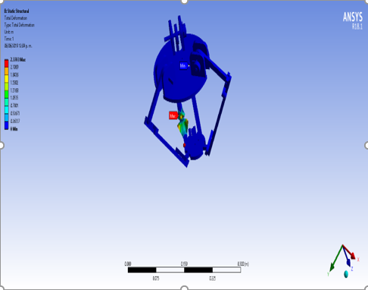

FIGURE 4  
Model (B4) > Static Structural (B5) > Solution (B6) > Equivalent Elastic Strain

TABLE 22  
Model (B4) > Static Structural (B5) > Solution (B6) > Equivalent Elastic Strain

|  |  |  |
| --- | --- | --- |
| Time [s] | Minimum [m/m] | Maximum [m/m] |
| 1. | 0. | 4.9516e-005 |

FIGURE 5  
Model (B4) > Static Structural (B5) > Solution (B6) > Equivalent Elastic Strain > Image

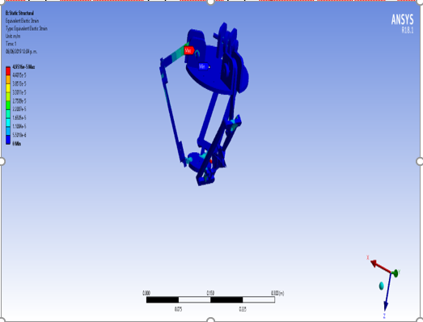

FIGURE 6  
Model (B4) > Static Structural (B5) > Solution (B6) > Equivalent Stress

TABLE 23  
Model (B4) > Static Structural (B5) > Solution (B6) > Equivalent Stress

|  |  |  |
| --- | --- | --- |
| Time [s] | Minimum [Pa] | Maximum [Pa] |
| 1. | 0. | 1.6678e+005 |

FIGURE 7  
Model (B4) > Static Structural (B5) > Solution (B6) > Equivalent Stress > Image

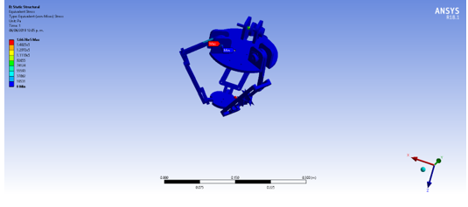

FIGURE 8  
Model (B4) > Static Structural (B5) > Solution (B6) > Strain Energy

TABLE 24  
Model (B4) > Static Structural (B5) > Solution (B6) > Strain Energy

|  |  |  |
| --- | --- | --- |
| Time [s] | Minimum [J] | Maximum [J] |
| 1. | 0. | 3.675e-008 |

FIGURE 9  
Model (B4) > Static Structural (B5) > Solution (B6) > Strain Energy > Image

## Material Data

### Polyethylene

TABLE 26  
Polyethylene > Appearance

|  |  |  |
| --- | --- | --- |
| Red | Green | Blue |
| 130 | 154 | 176 |

TABLE 27  
Polyethylene > Compressive Ultimate Strength

|  |
| --- |
| Compressive Ultimate Strength Pa |
| 0 |

TABLE 28  
Polyethylene > Compressive Yield Strength

|  |
| --- |
| Compressive Yield Strength Pa |
| 0 |

TABLE 29  
Polyethylene > Tensile Yield Strength

|  |
| --- |
| Tensile Yield Strength Pa |
| 2.5e+007 |

TABLE 30  
Polyethylene > Tensile Ultimate Strength

|  |
| --- |
| Tensile Ultimate Strength Pa |
| 3.3e+007 |

TABLE 31  
Polyethylene > Isotropic Secant Coefficient of Thermal Expansion

|  |
| --- |
| Zero-Thermal-Strain Reference Temperature C |
| 22 |

TABLE 32  
Polyethylene > Isotropic Elasticity

|  |  |  |  |  |
| --- | --- | --- | --- | --- |
| Temperature C | Young's Modulus Pa | Poisson's Ratio | Bulk Modulus Pa | Shear Modulus Pa |
|  | 1.1e+009 | 0.42 | 2.2917e+009 | 3.8732e+008 |

### Structural Steel

TABLE 33  
Structural Steel > Constants

|  |  |
| --- | --- |
| Density | 7850 kg m^-3 |
| Isotropic Secant Coefficient of Thermal Expansion | 1.2e-005 C^-1 |
| Specific Heat | 434 J kg^-1 C^-1 |
| Isotropic Thermal Conductivity | 60.5 W m^-1 C^-1 |
| Isotropic Resistivity | 1.7e-007 ohm m |

TABLE 34  
Structural Steel > Appearance

|  |  |  |
| --- | --- | --- |
| Red | Green | Blue |
| 132 | 139 | 179 |

TABLE 35  
Structural Steel > Compressive Ultimate Strength

|  |
| --- |
| Compressive Ultimate Strength Pa |
| 0 |

TABLE 36  
Structural Steel > Compressive Yield Strength

|  |
| --- |
| Compressive Yield Strength Pa |
| 2.5e+008 |

TABLE 37  
Structural Steel > Tensile Yield Strength

|  |
| --- |
| Tensile Yield Strength Pa |
| 2.5e+008 |

TABLE 38  
Structural Steel > Tensile Ultimate Strength

|  |
| --- |
| Tensile Ultimate Strength Pa |
| 4.6e+008 |

TABLE 39  
Structural Steel > Isotropic Secant Coefficient of Thermal Expansion

|  |
| --- |
| Zero-Thermal-Strain Reference Temperature C |
| 22 |

TABLE 40  
Structural Steel > Alternating Stress Mean Stress

|  |  |  |
| --- | --- | --- |
| Alternating Stress Pa | Cycles | Mean Stress Pa |
| 3.999e+009 | 10 | 0 |
| 2.827e+009 | 20 | 0 |
| 1.896e+009 | 50 | 0 |
| 1.413e+009 | 100 | 0 |
| 1.069e+009 | 200 | 0 |
| 4.41e+008 | 2000 | 0 |
| 2.62e+008 | 10000 | 0 |
| 2.14e+008 | 20000 | 0 |
| 1.38e+008 | 1.e+005 | 0 |
| 1.14e+008 | 2.e+005 | 0 |
| 8.62e+007 | 1.e+006 | 0 |

TABLE 41  
Structural Steel > Strain-Life Parameters

|  |  |  |  |  |  |
| --- | --- | --- | --- | --- | --- |
| Strength Coefficient Pa | Strength Exponent | Ductility Coefficient | Ductility Exponent | Cyclic Strength Coefficient Pa | Cyclic Strain Hardening Exponent |
| 9.2e+008 | -0.106 | 0.213 | -0.47 | 1.e+009 | 0.2 |

TABLE 42  
Structural Steel > Isotropic Elasticity

|  |  |  |  |  |
| --- | --- | --- | --- | --- |
| Temperature C | Young's Modulus Pa | Poisson's Ratio | Bulk Modulus Pa | Shear Modulus Pa |
|  | 2.e+011 | 0.3 | 1.6667e+011 | 7.6923e+010 |

TABLE 43  
Structural Steel > Isotropic Relative Permeability

|  |
| --- |
| Relative Permeability |
| 10000 |